Cosa fare in caso di ALLARME

Se il sensore rileva un incendio, allo scadere del tempo, spegne la macchina e attiva in automatico la procedura di spegnimento.

Se vogliamo anticipare lo scadere del tempo possiamo agire in 2 MODI.
MODO 1
- Spegnere la macchina dall'interruttore. (cerchio verde)
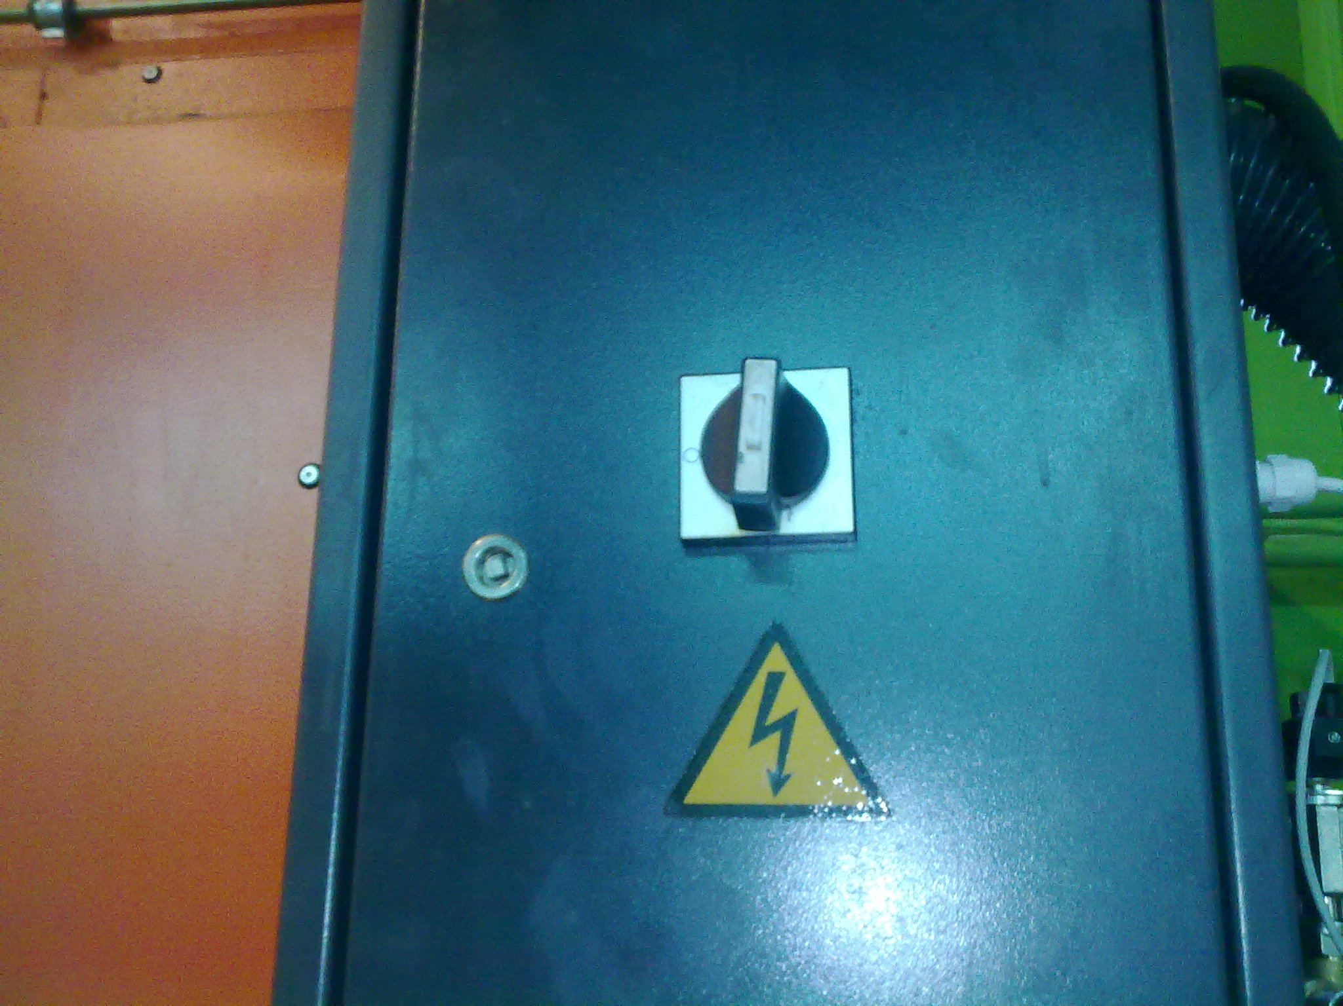
- Rompere il sigillo (cerchio verde) e, con un corpo metallico colpire il pallino nero (cerchio rosso ) per rompere il vetro di protezione .
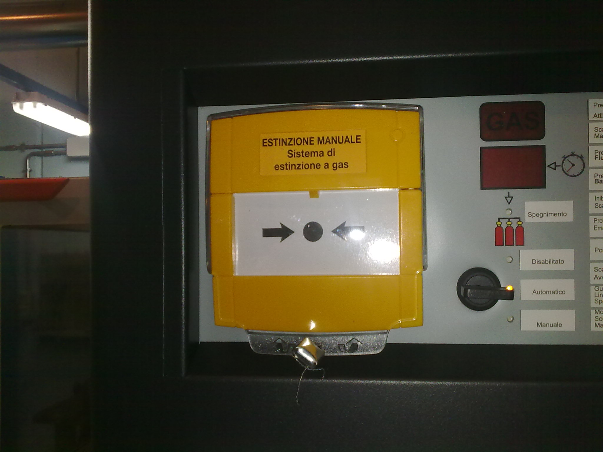
MODO 2

- Spegnere la macchina dall'interruttore.
- Togliere la chiave di protezione sull'estintore posto dietro alla macchina. (cerchio verde).
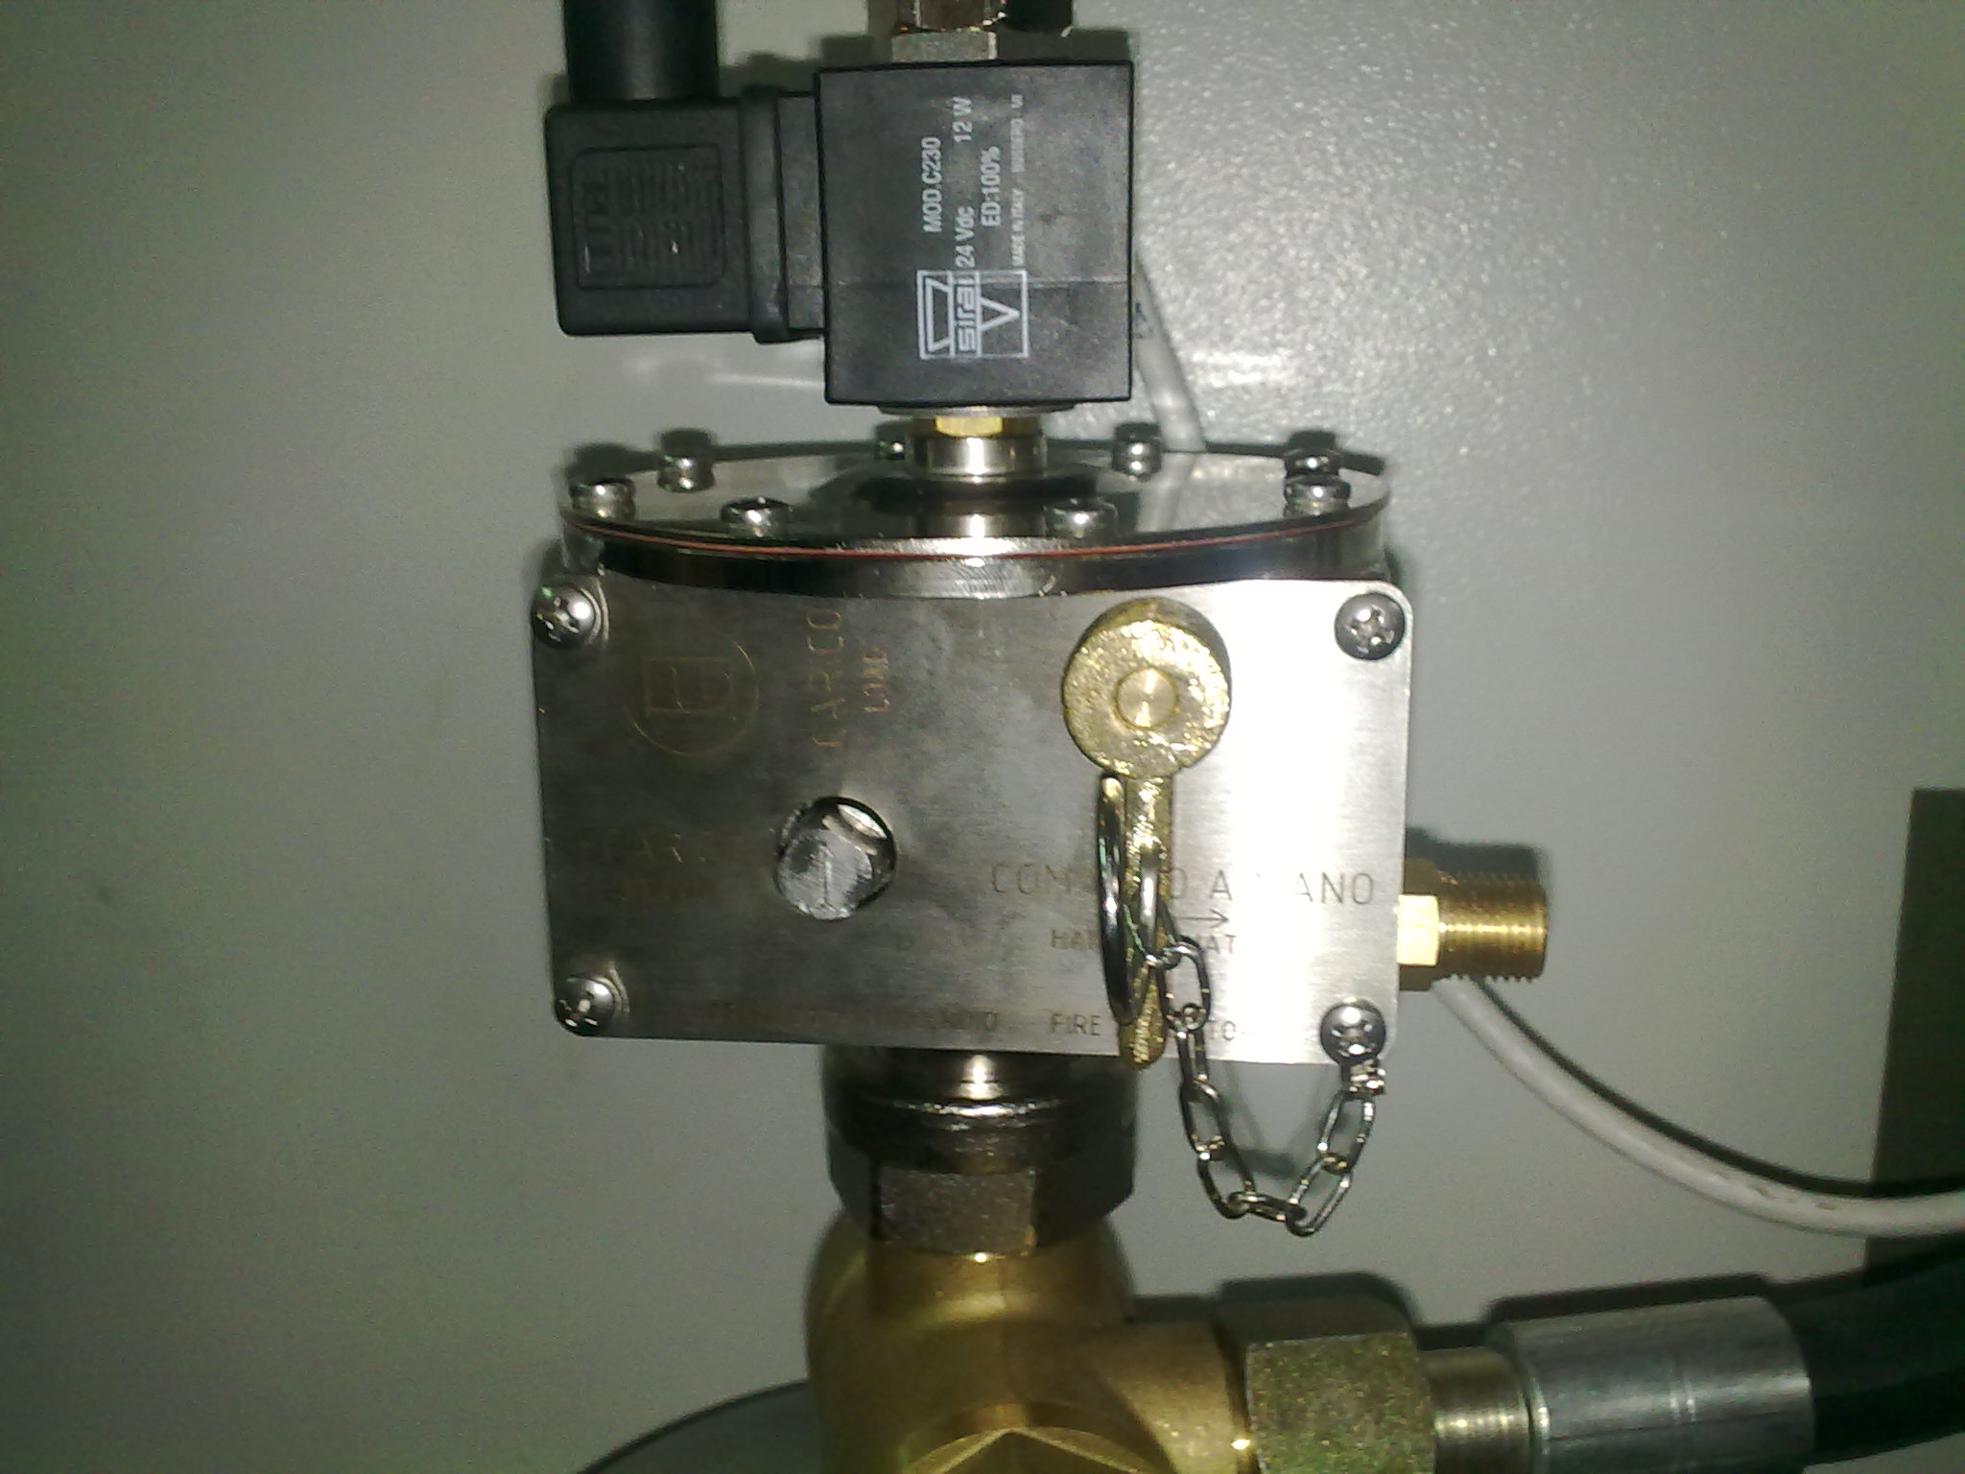
- Ruotare la leva evidenziata dal cerchio Rosso.

